# 新版云服务操作指南

在云服务后台，您可以看到自己所有上传成功的房子，可以看到他的房源当前制作状态，可以修改房源ID，房源名称，房间名称，打马赛克，打锚点等等。简便易操作，快来学习下吧~

新版云服务网址：  
https://portal.123kanfang.com/#/user/login

## 新版云服务登录：

使用123看房APP的账号密码登录即可。

1.查看房源详情  
l  在导航栏选中【房源】-【我的房源】，进入房源列表模块  
l  选择指定服务，即可以查看此服务下所包含的房源（对应关系：上传房源时选择的服务）  
l  如果登录的账户是管理者账户，可以看到自己账号和所有子账号拍摄的房源

2.搜索&筛选  
搜索：可以根据房源名进行模糊搜索，或根据房源ID进行精确搜索  
筛选：  
l  创建时间：创建拍摄任务的时间  
l  状态：  
n  错误状态：房源数据包异常导致数据包校验未通过，需要在拍摄端重新上传；  
n  数据包上传校验中：数据包已上传，等待校验；  
n  数据包已上传：房源上传验证通过，  
n  等待制作：房源已进入制作后台，还未匹配到制作人；  
n  制作中：制作人正在进行制作  
n  制作完成：房源已制作完成  
n  制作失败：制作失败的原因会展示在备注栏中  
l  摄影师：摄影师用户名

3.下载拍摄统计报表  
点击【拍摄统计报表】，填写筛选时间，即可下载拍摄统计报表。  
拍摄统计报表包含以下字段：  
n  房源ID  
n  城市ID  
n  城市  
n  状态code  
n  状态  
n  备注  
n  上传时间  
n  完成时间  
n  处理时间(小时)  
n  摄影师ID  
n  摄影师  
n  面积  
n  点数  
n  房间数

4.房源列表信息项：

* 房源名&房源ID：拍摄时填写的房源名和房源ID，点击房源名/房源ID，即可进行修改，保存成功后即时生效；

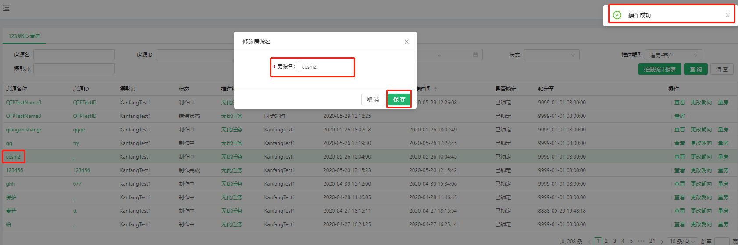

* 备注：主要展示制作人员对制作情况的备注；
* 锁定：已锁定的房源无法进行编辑，常见的锁定原因有以下几个：
  + 制作人员为“123看房”，永久锁定；
  + 制作人员为自己，但房源状态为“制作中”，制作人员点击编辑后的3h内房源会出于锁定状态；
  + 制作人员为自己，但房源状态为“制作失败”，永久锁定；

5.操作  
制作完成状态的房源可进行所有操作；  
制作中的房源可进行【查看】&【更改朝向】；  
其余状态的房源不可进行任何操作  
l  查看：查看房源

l  打锚点：找到想要打锚点的房源，点击“查看”，在新的界面找到想打锚点的位置，点击右上角第一个按钮，即可打锚点；操作完成后点击保存，最后点击右上角第四个按钮“上传”；最后回到云服务后台主界面点击“重新通知”；

l  打马赛克：找到想要打马赛克的房源，点击“查看”，在新的界面点击右上角第二个按钮，找到想要打马赛克的房间，点击马赛克位置，在顶部菜单调整马赛克大小即可；操作完成后点击保存，最后点击右上角第四个按钮“上传”；最后回到云服务后台主界面点击“重新通知”；

l  修改房间名称：找到想要修改的房源，点击“查看”，在新的界面点击任一房间，进入VR全景界面，点击页面底部朝上的小箭头，可看到所有房间；找到想修改名称的房间，直接修改成新的名称即可；操作完成后点击右上角第四个按钮“上传”；最后回到云服务后台主界面点击“重新通知”；

l  截图：找到想要截图的房源，点击“查看”，在新的界面找到想要截图的房间，点击右上角第三个按钮，选择想要的视角，点击”截图“即可；

l  更改朝向：如果房源朝向不准确，即可更改为正确朝向，展示端即时生效；  
l  推送安居客：需要提供ClientID&ClientSecret进行配置后，才能成功推送安居客；  
l  重新通知：制作完成的房源数据包会自动推送至贵司服务器。点击【重新通知】后，会将数据包重新推送至贵司系统  
l  废弃：取消房源和相机的绑定关系，废弃后，此房源将不出现在当前账号的房源列表里

6.账户管理  
在导航栏选择【设置】-【子账户】，即可查看所有子账户的用户名和状态，并对子账户进行管理：  
l  禁用：禁用账号后，此账号即不可登录；  
l  重置密码：密码会被重置为123456，用户可以自己登录云服务后台后，在图示界面修改密码

如果仍然无法解决您的问题，请输入”人工客服“，联系人工客服帮助您